Delavnica
ESCAPE ROOM
Natsha (Kreta, Grčija)

DVA NAJPOMEMBNEJŠA POGOJA:
Omejen čas.
Rešitev – iskanje le te skozi uganke.

Prek Google Forms.

Vstavljanje slik na ozadje:
Vstavi $→$slika $→$ poišči na netu
Če nočeš od slike ozadja, potem napišeš pri imenu slike transparent background ali pa samo napišeš ime slike in zraven png (npr. mouse png).

OSNOVNA STRAN
Dodaš neko ozadje.
Lahko dodaš neko sliko, ki jo nalepiš gor in potem ustvariš povezavo (vstavi – povezava). Povezavo potem dodaš iz vsake uganke posebej.

Lahko pa dodaš na sliko obliko in potem daš gor na sliko. Obliko spremeniš v prosojno ozadje in tudi barva ozadja mora biti prozorna. Nato tudi v to obliko lahko dodaš povezavo do naslednje uganke.

UGANKA 1
Ustvari novo predstavitev.
Pri kliku deli, lahko kopiraš povezavo.

UGANKA 2
Ustvari novo predstavitev.
Pri kliku deli, lahko kopiraš povezavo.

https://docs.google.com/presentation/d/13CbKT4J5VpgA8jyqRZ5UKQzJP0p1DsWJQp2smVWrsVg/edit?usp=sharing $→$MORAŠ SPREMENITI EDIT V PREVIEW!

https://docs.google.com/presentation/d/13CbKT4J5VpgA8jyqRZ5UKQzJP0p1DsWJQp2smVWrsVg/preview?usp=sharing

VPISOVANJE ODGOVOROV

Ustvari Google Form (Obrazci).
Poimenuješ ga tako kot si poimenoval escape room.

Nastavitve (settings) $→$ustvari kviz.

Nato dodaš še rešitev za odgovor (answer key). Zraven dodaš še točke.
Lahko daš tudi, da je več možnih izbir.

Moraš potem dodati še kaj se zgodi ko kliknejo oz. zapišejo odgovor. Nato klikneš 3 pike (desno spodaj) in potem
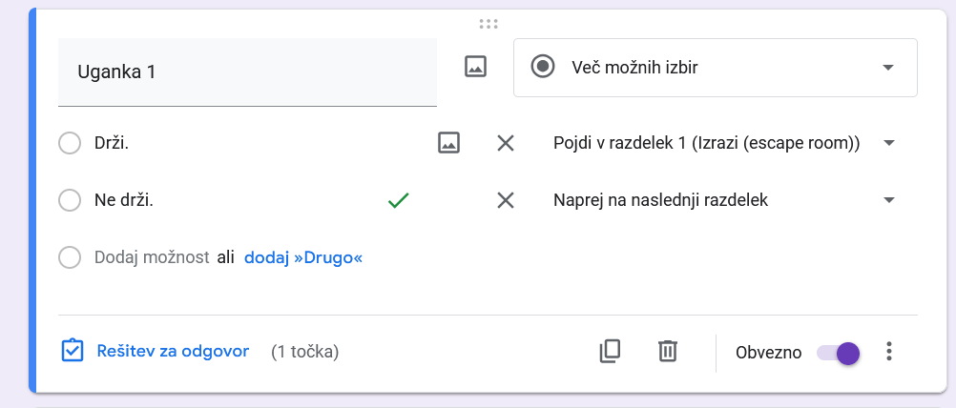
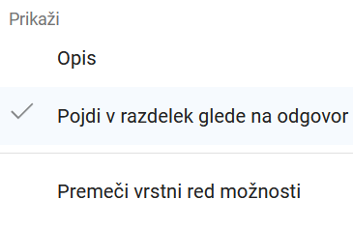 Potem izbereš kaj se zgodi ko kliknejo eno možnost (spodaj se možnost kaj se naredi pri vsakem odgovoru).

Pri kratkih odgovorih moraš vpisovati kaj naj vpisuje oz kaj ne.
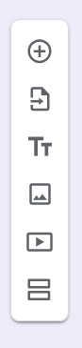 Za dodajanje novega odgovora na naše vprašanje, potem moraš klikniti na spodnja dva pravokotnička. To pomeni nov razdelek.

Pri vsakem novem odgovoru, moraš potem dati, da če je narobe, da gremo na prejšnji razdelek in ne na osnovnega.

Genially – spletna stran za escape room 😊

